**СТАРШАЯ ГРУППА**

**Тема недели: «Зима. Эксперименты».**

**с 30.11.2020 по 04.12.2020 г.**

**Четверг 03.12.2020 г.**

**1.Речевая деятельность.** Тема: «Заучивание стихотворения С. Есенина «Берёза».

**Материалы и оборудование:** музыкальные инструменты; фонограмма песни «Во поле берёза стояла»; любая бумага для упражнения, прямоугольники разных цветов для вырезывании бокальчиков.

**Организационный момент.**

– Здравствуйте, ребята! Давайте сегодня представим, что мы находимся в красивой роще. Какие чувства вас охватывают? *(Восторг, восхищение, радость…)*

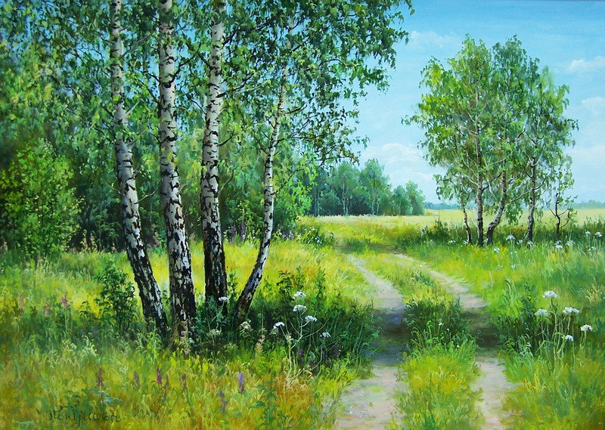

– Давайте посмотрим картины природы. Что изображено на иллюстрациях?

– Какое из этих деревьев стало символом России? *(Берёза.)* Это самое любимое дерево русского народа. Многие поэты и писатели обращались к её образу, называя берёзу русской красавицей. О ней сложено много песен, былин, сказок. Её видят, как хитрую помощницу, как заколдованную девицу, как прообраз Золотой рыбки. Берёза – символ женственности и плодородия у многих народов.

**Беседа о берёзе.**

– Много прекрасных слов сказано о березе. Стройный белый ствол, гибкие, склоняющиеся ветви, изящные листочки всегда были символом всего прекрасного, возвышенного и немного грустного. А в поэзии берёза сравнивается с образом русской девушки. Россия всегда ассоциировалась с берёзой. Берёзу считают русским деревом. Берёза – символ нашей Родины. Когда великий русский композитор М. И. Глинка возвращался на родину, то, переехав границу, он остановил свой экипаж, вышел на дорогу и низко поклонился белой берёзе.

Её очень часто называют нежными, женственными словами: матушка берёза, красавица леса и т. д. Она символизирует чистоту и женственность. На «Зеленые Святки» в России девушки проводили обряд «заламывания» берёзы: на дереве скручивали ветви, заплетали их в косы, обвешивали бусами и платками – так береза могла помочь скоро выйти замуж. Отсюда, возможно, и слова в русской народной песне «Я пойду, пойду погуляю, белую березу заломаю».

*Словесно-речевая игра «Плетём венок».*

– Ребята, сейчас мы с вами тоже будем водить хоровод и сплетём венок из слов. Встаём по одному, называя слова, подходящие к слову «берёза», и образуем хоровод.

*Звучит мелодия песни «Во поле берёза стояла».*

– Берёза какая? *(Дети водят хоровод, нараспев называя слова: белая, кудрявая, застенчивая, красивая, стройная, нежная.)*

**Чтение стихотворения С. Есенина «Берёза».**

– Прекрасные стихи о природе принадлежат поэту С. Есенину. Всё своё творчество поэт посвятил описанию любимых полей и лесов. До глубины души волновала поэта красота русских раздолий, любимых русских берёз.

Сегодня мы познакомимся со стихотворением С. Есенина «Берёза». Послушайте стихотворение и попробуйте прочувствовать его.

– О чём это стихотворение? Какою увидел берёзу поэт? Почему она привлекла его внимание, вызвала удивление и восхищение, ведь он часто видел её из окна?

– С чем сравнивает Есенин опушенные снегом кисточки берёзовых веток? *(С белой бахромой.)*

– Когда у человека появляется потребность говорить стихами? *(Когда он по-особенному взволнован или хочет поделиться впечатлениями от чего-то прекрасного, удивительного. Когда чувства переполняют душу. В этот момент настроение автора может выражаться в стихах.)*

– Какие предметы вы увидели в стихотворении? *(Берёза, окно, снег, ветки, бахрома, заря и т. д.)*

– Какими красками нарисовано это стихотворение? *(Белые, золотые (огонь), серебряные, красные (заря…).)*

– У какого времени года такие краски?

– Какие звуки вы услышали в этом стихотворении? *(Тишина, скрип снега.)*

– Какие запахи почувствовали? *(Свежесть снега.)*

– Как будем читать стихотворение – быстро или неторопливо? Громко или не очень громко, чтобы не разбудить дремлющую берёзу? *(Будем читать неторопливо, не очень громко, но так, чтобы все могли услышать, и постараться передать чувства автора, его любование берёзой.)*

– Словосочетания: *сонная тишина, заря лениво, обходя кругом* – подсказывают нам, что стихи надо читать певуче, неторопливо.

*Воспитатель проводит словарную работу.*

***Укрылась*** – закрылась снегом со всех сторон, вот как это дерево, даже щёлочки не видно.

***Накрылась*** – закрылась сверху снегом, вот как это дерево.

***Принакрылась***– слегка накрылась.

– Сергей Есенин – это поющее сердце России, поэт русской души. Его стихи мелодичны, величавы, в них широта и простор, характерный русской песне. На его стихи положены романсы, песни.

– Давайте представим себя музыкантами. Если бы мы сочиняли музыку к стихотворению «Берёза», каким настроением она должна быть проникнута?

*Педагог показывает картинки с изображением балалайки, скрипки, флейты, гармони.*

– Какие из этих инструментов для этого нам понадобятся?

– Молодцы, сегодня мы с вами слушали звуки, видели образы, были «композиторами».

**Подвижная игра «Филин и пташки».**

*Перед началом игры дети выбирают для себя названия тех птиц, голосу которых они смогут подражать. Например, голубь, ворона, галка, воробей, синица, гусь, утка, журавль и др.*

*Играющие выбирают «филина». Он уходит в свое гнездо, а играющие тихо, чтобы не услышал филин, придумывают, какими птицами они будут в игре. Птицы летают, кричат, останавливаются и приседают. Каждый игрок подражает крику и движениям той птицы, которую он выбрал.*

*На сигнал «Филин!» все птицы стараются быстрее занять место в своем доме. Если филин успеет кого-то поймать, то он должен угадать, что это за птица. Только верно названная птица становится филином.*

Правила игры. Дома птиц и дом филина нужно располагать на возвышении. Птицы улетают в гнездо по сигналу или как только филин поймает одну из них.

**2.Изобразительная деятельность. Рисование.**

Рассмотреть с детьми бокальчик, расширяющийся кверху. Показать, что с двух сторон он одинаковый (можно посредине поставить карандаш и показать каждому ряду отдельно). Объяснить, что предметы, одинаковые с двух сторон, можно вырезывать из бумаги, сложенной вдвое. Закрыв листком бумаги половину бокальчика (слева или справа), обвести по контуру вторую видимую всем половину. Показать прием вырезывания. Объяснить, что держать листок бумаги надо за сложенную середину и вырезывать лишь половину предмета. Дать возможность детям поупражняться сначала на простой тонкой бумаге, а затем предложить вырезывать бокальчик из цветной бумаги (на выбор).

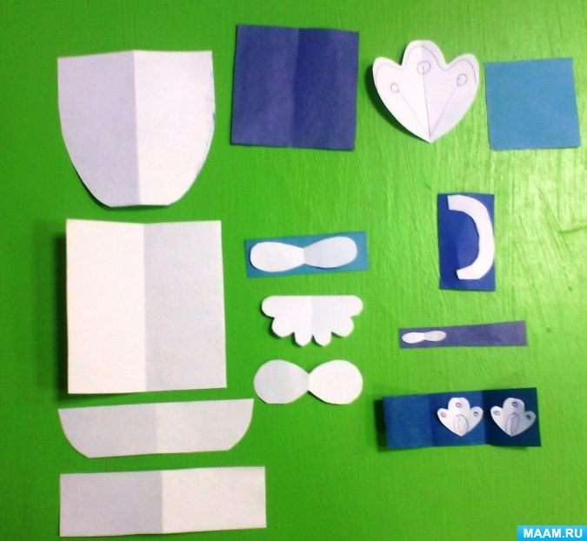

**Рефлексия.**

– О чем читали стихотворение?

– В какую игру мы играли?

– Что изображали на рисунках?

**3.Физическая культура.**

|  |  |  |  |
| --- | --- | --- | --- |
| Задачи | Содержание НОД | Дозировка | Методические  указания |
| **Задачи:**  Разучить игровые упражнения с бегом и прыжками; упражнять в метании снежков на дальность.  **Пособия.** 8—10 кеглей | **1 часть.** Ходьба и бег между снежными постройками за воспитателем в умеренном темпе; ходьба и бег врассыпную.  **2 часть.. Игровые упражнения.**  **1.«Кто дальше бросит».** Дети распределяются по всей площадке и лепят по нескольку снежков (4—5 шт.). По сигналу воспитателя на исходную позицию выходит первая группа детей, дается задание: бросить снежки до кеглей, стоящих на расстоянии 3—4 м, вторая линия — 5—6 м и третья — 8—10 м.  Отмечается самый ловкий из играющих, подходит вторая подгруппа ребят, задание повторяется.  **2.«Не задень».** Воспитатель вместе с детьми, предварительно объяснив задание, выкладывает в одну линию (в чередовании) горку снежков (из З—4 шт.), затем ставит кеглю, опять снежки и т. д. на расстоянии 50 см одну от другой (5 горок и 5 кеглей). Играющие распределяются на две команды, дается задание: быстро пройти, не задев предметы. Сначала выполняет одна команда, затем вторая, и подсчитывается количество задетых предметов. Игра повторяется 2—З раза.  **Подвижная игра «Мороз-Красный нос».**  **3 часть.** Ходьба в колонне по одному между снежными постройками за самым ловким «Морозом». | 2-3 мин  3-4 раза | **П.И.** |
| На противоположных сторонах площадки обозначается два дома, играющие располагаются в одном из них. Водящий — «Мороз-Красный нос» становится посредине площадки лицом к играющим и произносит:  «Я — Мороз-Красный нос.  Кто из вас решится  В путь-дороженьку пуститься?»  Играющие хором отвечают:  Не боимся мы угроз,  И не страшен нам мороз».  После произнесения слова «мороз» дети перебегают через площадку в другой дом, а водящий догоняет их и старается коснуться рукой — <заморозить». «Замороженные» останавливаются на том месте, где до них дотронулись, и до окончания перебежки стоят не двигаясь.  Воспитатель вместе с «Морозом» подсчитывает количество «замороженных». После каждой перебежки выбирают нового «Мороза». В конце игры сравнивают, какой водящий — «Мороз» — заморозил больше играющих. |